
پوهنتون فاریاب
پوهنحی انجنیری

کتلاک
پوهنحی انجنیری
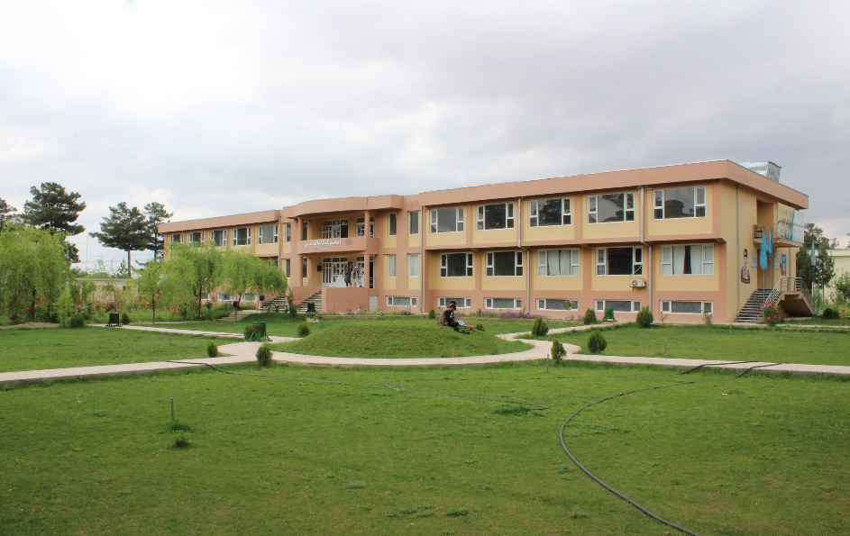
پوهنتون فاریاب
سال: ۱۴۰۴ هـ. ش
فهرست عناوین
معرفی پوهنحی انجنیری پوهنتون فاریاب 1
دیپارتمنت‌های پوهنحی انجنیری 1
دیدگاه و مأموریت پوهنحی انجنیری 1
اعضای کادر علمی دیپارتمنت‌های پوهنحی انجنیری 2
تشکیلات اداری پوهنحی انجنیری 5
تعداد محصلان پوهنحی انجنیری 5

معرفی پوهنحی انجنیری پوهنتون فاریاب
پوهنحی انجنیری در سال ۱۳۹۳ در چوکات پوهنتون فاریاب با چهار دیپارتمنت فارغده و یک دیپارتمنت غیر فارغده ایجاد گردید و بعداً در سال ۱۳۹۴ دیپارتمنت فارغده برق و الکترونیک نیز درین پوهنحی ایجاد و به فعالیت آغاز نمود. فعلا این پوهنحی با شش دیپارتمنت مصروف فعالیت‌های اکادمیک میباشد.

دیپارتمنت‌های پوهنحی انجنیری
دیپارتمنت‌های فارغده که در چوکات پوهنحی انجنیری فعالیت دارند، قرار ذیل است:
- دیپارتمنت سیول
- دیپارتمنت جیولوجی و معادن
- دیپارتمنت تکنالوژی کیمیاوی
- دیپارتمنت مهندسی
- دیپارتمنت برق و الکترونیک
درین پوهنحی یک دیپارتمنت غیر فارغده ذیل نیز فعالیت دارد:
- دیپارتمنت مضامین عمومی تخنیکی
درین پوهنحی ۲۳ تن استاد طبقه ذکور مجرب و کارآزموده مصروف تدریس، تحقیق و سایر فعالیت‌های علمی۔ اکادمیک می‌باشند. قابل ذکر است که ۶ تن از اساتید این پوهنحی در جریان تحصیلات مقاطع ماستری و دوکتورا میباشند.
در چوکات این پوهنحی مدیر تدریسی، مدیر اجرائیه، لابرانت و تکنیشن با ۴ کارمند و ۲ تن کارکن خدماتی و محافظ مصروف خدمت‌ بوده و همچنان سالانه در حدود ۲۶۰ تن محصل از طریق کانکور به دیپارتمنت‌های این پوهنحی معرفی و تنظیم گردیده و مصروف تحصیل می‌باشد.
اساس سیستم تحصیلی این پوهنحی را همانا سیستم معیاری و بین المللی کریدیت تشکیل می‌دهد. کریکولم‌ دیپارتمنت‌های انجنیری سیول، جیولوجی و معادن، تکنالوژی کیمیاوی، برق و الکترونیک و مهندسی این پوهنحی مطابق ضرورت و بازار کار تحت برنامه نصاب سازی واحد در سال ۱۳۹۸ هـ ش ترتیب و از طرف مقام وزارت تحصیلات عالی نیز تائید گردیده است.

دیدگاه و مأموریت پوهنحی انجنیری
- دیدگاه (Vision): پوهنحی انجنیری، مصمم است به عنوان کانون معتبر علمی در تربیۀ جوانان متخصص، تحقیقات در بخش های انجنیری و عرضۀ خدمات مطابق با نیازمندی‌های جامعه و کشور به منظور انکشاف، ارتقاء، رفاه اجتماعی، توسعۀ ساختار های عصری و تقویۀ بنیۀ اقتصادی ملی نقش اساسی را داشته باشد.
- مأموریت (Mission): رسالت پوهنحی انجنیری در ارتقای سطح دانش محصلان در رشته های مختلف انجنیری و ارائهی خدمات در رشته های اختصاصی مطابق به نیازمندی های کشور می باشد. همچنان علاوه بر توسعه زیربناهای علمی و تخصصی در راستای عمران و بازسازی، تفحص، اکتشاف و استخراج معادن، طرح‌ریزی فابریکات تولیدی صنعتی و تأمین انرژی برق، نیاز بازار کار را تأمین نموده زمینۀ تحصیلات عالی متوازن را برای افراد مهیا می سازد.
اعضای کادر علمی این پوهنحی در کارهای مشوره‌دهی و فعالیت‌های تحقیقاتی بمنظور رفع نیازمندی‌های تحقیقی و مشاورتی سکتورهای امارتی و خصوصی نظر به ضرورت نهاد‌ها مطابق قوانین نافذه مشوره ارائه می نمایند.

اعضای کادر علمی دیپارتمنت‌های پوهنحی انجنیری
اعضای کادر علمی دیپارتمنت سیول:
- پوهنمل دیپلوم انجنیر امید حنیف
- پوهنمل دیپلوم انجنیر عبدالقدیر ارجمند
- پوهنمل دیپلوم انجنیر نورافضل قیتمس
- پوهنیار دیپلوم انجنیر محمدنعیم رحمانی
- پوهنیار دیپلوم انجنیر سلیمان نثار رحمانی
- پوهنیار دیپلوم انجنیر سیدنعمت الله سادات
- نامزد پوهنیار انجنیر محمد هارون منیب

به تفکیک درجه تحصیل |  |  | به تفکیک جنسیت
دکتور | ماستر | لیسانس | ذکور | اناث
۰ | ۶ | ۱ | ۷ | ۰

به تفکیک رتبه علمی
پوهیالی | نامزد پوهنیار | پوهنیار | پوهنمل | پوهندوی | پوهنوال | پوهاند
۰ | ۱ | ۳ | ۳ | ۰ | ۰ | ۰
مجموعه : ۷

اعضای کادر علمی دیپارتمنت جیولوجی و معادن:
- پوهنمل دیپلوم انجنیر سیف الله اینانچ
- نامزد پوهنیار انجنیر عنایت الله انعام
- نامزد پوهنیار انجنیر محمد نعیم باغبان
- پوهیالی انجنیر حماسه کامبخش

به تفکیک درجه تحصیل |  |  | به تفکیک جنسیت
دکتور | ماستر | لیسانس | ذکور | اناث
۰ | ۲ | ۲ | ۳ | ۱

به تفکیک رتبه علمی
پوهیالی | نامزد پوهنیار | پوهنیار | پوهنمل | پوهندوی | پوهنوال | پوهاند
۱ | ۲ | ۰ | ۱ | ۰ | ۰ | ۰
مجموعه : ۴
اعضای کادر علمی دیپارتمنت تکنالوژی کیمیاوی:
- پوهنمل دیپلوم انجنیر سهراب نیکجو قیصاری
- پوهنمل دیپلوم انجنیر پیروز احمد سلیمانی
- نامزد پوهنیار انجنیر بشیراحمد حنیف

به تفکیک درجه تحصیل |  |  | به تفکیک جنسیت
دکتور | ماستر | لیسانس | ذکور | اناث
۰ | ۲ | ۱ | ۳ | ۰

به تفکیک رتبه علمی
پوهیالی | نامزد پوهنیار | پوهنیار | پوهنمل | پوهندوی | پوهنوال | پوهاند
۰ | ۱ | ۰ | ۲ | ۰ | ۰ | ۰
مجموعه : ۳

اعضای کادر علمی دیپارتمنت برق و الکترونیک:
- نامزد پوهنیار انجنیر جمشید سلطانی
- نامزد پوهنیار انجنیر محمد ساحل قاضی‌زاده
- نامزد پوهنیار انجنیر عزت الله مرادی
- نامزد پوهنیار انجنیر نصرت الله سروری

به تفکیک درجه تحصیل |  |  | به تفکیک جنسیت
دکتور | ماستر | لیسانس | ذکور | اناث
۰ | ۰ | ۴ | ۴ | ۰

به تفکیک رتبه علمی
پوهیالی | نامزد پوهنیار | پوهنیار | پوهنمل | پوهندوی | پوهنوال | پوهاند
۰ | ۴ | ۰ | ۰ | ۰ | ۰ | ۰
مجموعه : ۴

اعضای کادر علمی دیپارتمنت مهندسی:
- نامزد پوهنیار سمیع الله ازهر امینی
- نامزد پوهنیار احمد فواد صدیقی
- نامزد پوهنیار روح الله ساجدی
- نامزد پوهنیار پرستو خلیلی

به تفکیک درجه تحصیل |  |  | به تفکیک جنسیت
دکتور | ماستر | لیسانس | ذکور | اناث
۰ | ۰ | ۴ | ۳ | ۱

به تفکیک رتبه علمی
پوهیالی | نامزد پوهنیار | پوهنیار | پوهنمل | پوهندوی | پوهنوال | پوهاند
۰ | ۴ | ۰ | ۰ | ۰ | ۰ | ۰
مجموعه : ۳

اعضای کادر علمی دیپارتمنت مضامین عمومی تخنیکی:
- پوهنیار سراج الحق سراج
- نامزد پوهنیار انجنیر غلام یحیی ایوبی
- نامزد پوهنیار انجنیر ذبیح الله ادیب
- پوهنیار بسیمه فرزام

به تفکیک درجه تحصیل |  |  | به تفکیک جنسیت
دکتور | ماستر | لیسانس | ذکور | اناث
۰ | ۲ | ۲ | ۳ | ۱

به تفکیک رتبه علمی
پوهیالی | نامزد پوهنیار | پوهنیار | پوهنمل | پوهندوی | پوهنوال | پوهاند
۰ | ۲ | ۲ | ۰ | ۰ | ۰ | ۰
مجموعه : ۴

تشکیلات اداری پوهنحی انجنیری
اسم و تخلص | رتبه علمی | درجه تحصیل | موقف
امید حنیف | پوهنمل | ماستر | رئیس پوهنحی
غلام یحی ایوبی | نامزد پوهنیار | لیسانس | معاون پوهنحی
عبدالقدیر ارجمند | پوهنمل | ماستر | آمر دیپارتمنت انجنیری سیول
سیف الله اینانچ | پوهنمل | ماستر | آمر دیپارتمنت انجنیری جیولوجی و معادن
سهراب نیکجو قیصاری | پوهنمل | ماستر | آمر دیپارتمنت انجنیری تکنالوژی کیمیاوی
سراج الحق سراج | پوهنیار | ماستر | آمر دیپارتمنت مضامین عمومی تخنیکی
نصرت الله سروری | نامزد پوهنیار | لیسانس | وارسی کننده دیپارتمنت انجنیری برق و الکترونیک
احمد فواد صدیقی | نامزد پوهنیار | لیسانس | وارسی کننده دیپارتمنت مهندسی
دُر محمد سنگین |  | لیسانس | مدیر عمومی تدریسی
سیاوش بدخشی |  | لیسانس | مدیر اجرائیه
شکرالله تاتار |  | لیسانس | لابرانت
محمد زمان حبیبی |  | لیسانس | تکنیشن
محمد همایون کریمی |  |  | معتمد جنسی
نذیرقل |  |  | کارکن خدماتی
جلال الدین |  |  | محافظ

تعداد محصلان پوهنحی انجنیری
سالانه در حدود ۲۶۰ تن محصل از طریق کانکور به دیپارتمنت‌های این پوهنحی معرفی و تنظیم گردیده و مصروف تحصیل می‌باشند. ارقام محصلان سال ۱۴۰۴ پوهنحی انجنیری به تفکیک دیپارتمنت‌ها در جدول ذیل درج است.
تعداد محصلان پوهنحی انجنیری در سال ۱۴۰۴
دیپارتمنت‌ها | تعداد محصل (ذکور)
سیول | ۲۰۵
جیولوجی و معادن | ۱۸۱
تکنالوژی کیمیاوی | ۱۲۱
برق و الکترونیک | ۱۹۲
مهندسی | ۰
مجموعه | ۶۹۹

